Отчёт по лабораторной работе №10
  - Выполнила студентка НКАбд-02-25
Валерия Сергеевна Григорьева
Содержание

1. Цель работы
Цель данной работы - приобретение навыков написания программ для работы с файлами.

2. Порядок выполнения лабораторной работы
Для начала работы я создала каталог для лабораторной работы №10, перешла в него и создала файлы lab10-1.asm, readme-1.txt и readme-2.txt (Рисунок 2.1).
Создание каталога и файла для работы
Затем я ввела его в файл lab10-1.asm текст программы из листинга 10.1 (Рисунок 2.2). Данная программа записывает в файл сообщение.
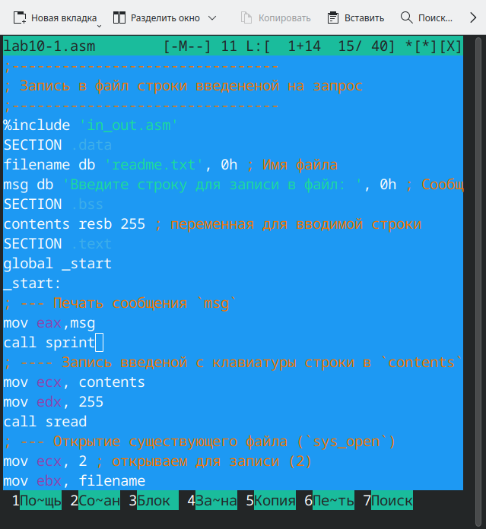
Текст файла lab10-1.asm
Далее создала исполняемый файл и запустила его (Рисунок 2.3). Для корректной работы программы скопировала файл in_out.asm в каталог с файлом lab10-1.asm.
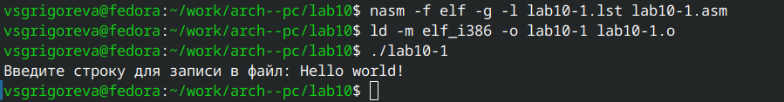
Создание исполняемого файла и запуск программы
Программа корректно выполнила свою работу, записала сообщение в файл и завершила работу.
Затем я с помощью команды ls -l проверила права доступа к исполняемому файлу lab10-1, далее, используя команду chmod, изменила права доступа к исполняемому файлу, запретив его выполнение, и снова проверила права доступа. Далее я попыталась запустить файл, но терминал отказал в доступе (Рисунок 2.4). Так произошло, потому что право x было снято, и операционная система запретила выполнение программы.
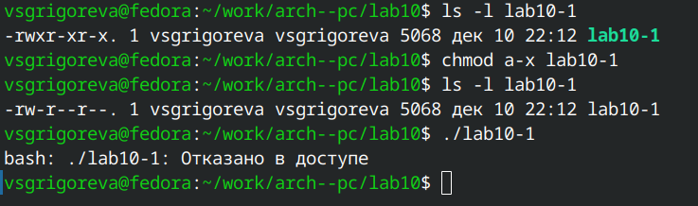
Изменение прав доступа к исполняемому файлу и запуск программы
Далее с помощью команды chmod изменила права доступа к файлу lab10-1.asm с исходным текстом программы, добавив право на выполнение. Затем попыталась выполнить его, но терминал выдал синтаксическую ошибку (Рисунок 2.5). Так произошло, потому что запущенный файл является текстовым с исходным кодом на ассемблере, а не исполняемым файлом, а запущен операционной системой может быть только исполняемый файл.
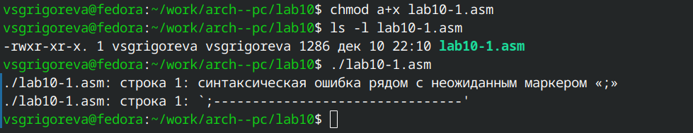
Изменение прав доступа к файлу с исходным текстом программы и его запуск
Затем я предоставила права доступа к файлу readme-1.txt представленные в символьном виде, а для файла readme-2.txt – в двочном виде в соответствии с 15 вариантом (-wx –x rwx, 010 101 010). Затем я проверила правильность выполнения с помощью команды ls -l (Рисунок 2.6).
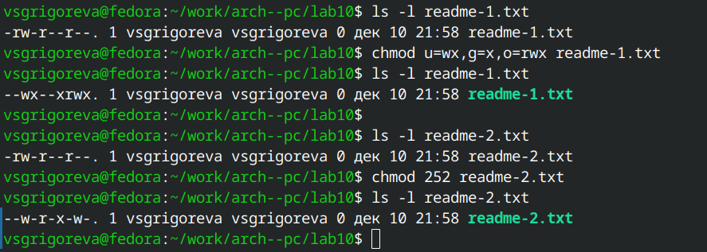
Изменение прав доступа к файлам

3. Задание для самостоятельной работы
- Напишите программу работающую по следующему алгоритму: • Вывод приглашения “Как Вас зовут?” • ввести с клавиатуры свои фамилию и имя • создать файл с именем name.txt • записать в файл сообщение “Меня зовут” • дописать в файл строку введенную с клавиатуры • закрыть файл Создать исполняемый файл и проверить его работу. Проверить наличие файла и его содержимое с помощью команд ls и cat.
Я написала программу:
%include 'in_out.asm'
SECTION .data
ask_msg db 'Как Вас зовут? ', 0h
prefix db 'Меня зовут ', 0h
prefix_len equ $ - prefix - 1
filename db 'name.txt', 0h
nl db 10
SECTION .bss
contents resb 255
SECTION .text
global _start
_start:
mov eax, ask_msg
call sprint
mov ecx, contents
mov edx, 255
call sread
mov ecx, 0777o
mov ebx, filename
mov eax, 8
int 80h
mov esi, eax
mov eax, 4
mov ebx, esi
mov ecx, prefix
mov edx, prefix_len
int 80h
mov eax, contents
call slen
test eax, eax
jz .no_trim
mov ebx, eax
dec ebx
mov bl, [contents + ebx]
cmp bl, 10
je .trim_ok
cmp bl, 13
jne .no_trim
.trim_ok:
dec eax
.no_trim:
mov edx, eax
mov ecx, contents
mov ebx, esi
mov eax, 4
int 80h
mov eax, 4
mov ebx, esi
mov ecx, nl
mov edx, 1
int 80h
mov ebx, esi
mov eax, 6
int 80h
call quit
Далее я создала исполняемый файл, проверила его работу и наличие файла с помощью команд ls и cat (Рисунок 3.1). Программа корректно выполнила свою работу и записала в файл строку, введенную клавиатуру.
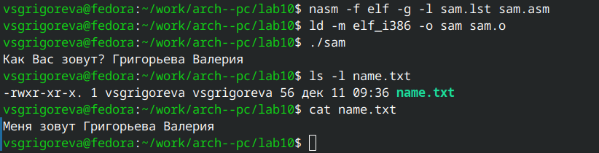
Создание исполняемого файла, запуск программы и проверка выполнения

4. Вывод
В ходе выполнения лабораторной работы я приобрела навыки написания программ для работы с файлами.

